Bug Report
Title: Sistema não reconhece “DUBAI” como destino válido na pesquisa de voos
Bug Type: Funcional

Priority: Alta

Gravity: Alta

Test Environment:
- Google chrome versão XPTO
- Windows 11 24h2
Dado que o usuario esta na página de login https://www.ryanair.com/pt/pt
Steps to reproduce:
3.1 Quando o usuario preencher o campo "destino" de "Lisboa" para "Dubai"
3.2 E clicar em pesquisar
3.3 E O sistema não reconhece “Dubai” como destino válido.

Cenário Compra -> TC03

Expected Behaviour: Então o usuario deve conseguir fazer a compra de passagem com destino de "Lisboa" para "Dubai"

Observed Behaviour: E o usuário não consegui fazer a compra pois sistema não reconhece “Dubai” como destino válido

Evidences:
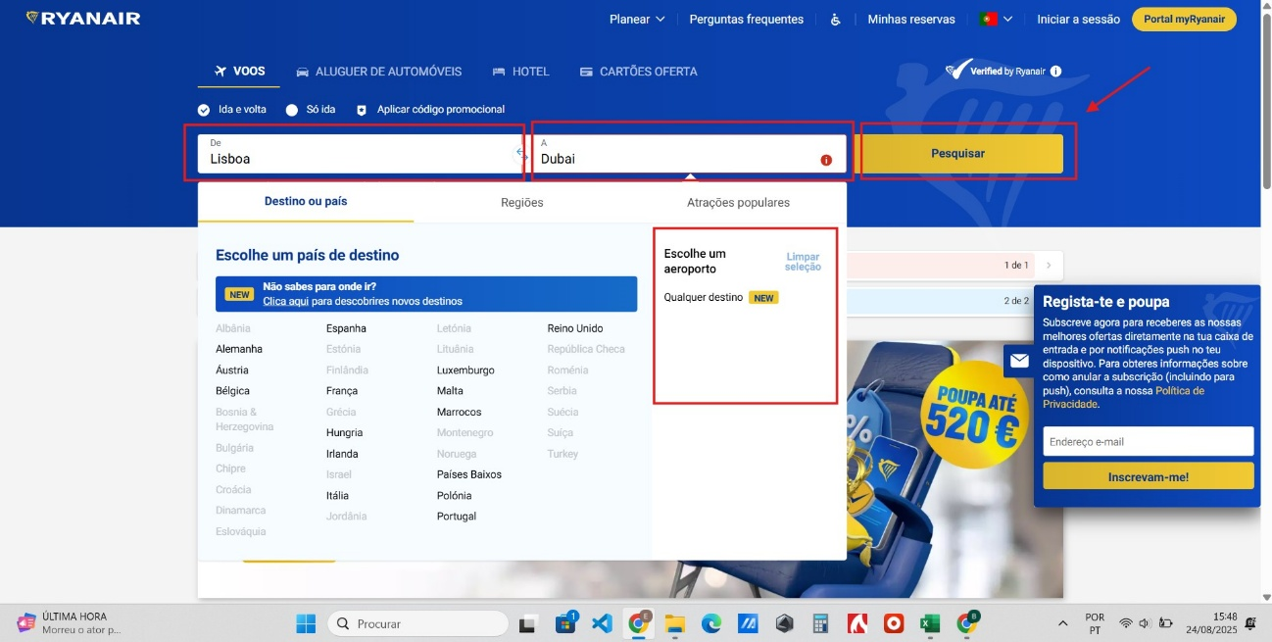

Impact: Afeta diretamente a experiência do usuário e a receita do negócio.
Correction recomentation: Adicionar “DUBAI” ao catálogo de destinos válidos do motor de pesquisa, garantindo que é reconhecido como opção no campo “Destino”.

Revision responsible: Estefane

